**Bài tập về nhà số 4**

**Cấu hình chia Subnet**

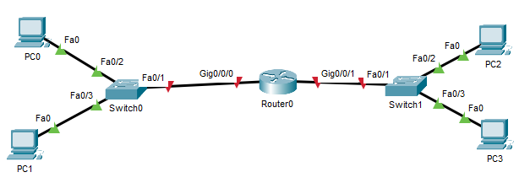

Cho địa chỉ mạng: 192.168.10.0/24. Hãy chia thành 2 mạng con (2 subnets) và gán cho các thiết bị trong mạng. Kiểm tra các máy đều PING được với nhau.

Để chia mạng 192.168.10.0/24 thành 2 mạng con, ta cần thay đổi subnet mask từ 255.255.255.0 (hay /24) thành 255.255.255.128 (hay /25). Điều này tạo ra 2 mạng con:

Mạng con thứ nhất: 192.168.10.0/25 với địa chỉ từ 192.168.10.0 đến 192.168.10.127

Mạng con thứ hai: 192.168.10.128/25 với địa chỉ từ 192.168.10.128 đến 192.168.10.255

Ta có thể gán các thiết bị trong mạng vào một trong hai mạng con này.

Để kiểm tra xem các máy có thể PING được với nhau hay không, ta cần đảm bảo rằng chúng đều nằm trong cùng một mạng con hoặc có thiết lập định tuyến phù hợp nếu chúng nằm trên các mạng con khác nhau.

Lưu ý: Địa chỉ đầu tiên của mỗi mạng con thường được sử dụng làm địa chỉ mạng và địa chỉ cuối cùng là địa chỉ broadcast, vì vậy chúng không được sử dụng cho các thiết bị trong mạng.

**Bài tập về nhà số 5**

**Cấu hình chia subnet dùng kỹ thuật VLSM**

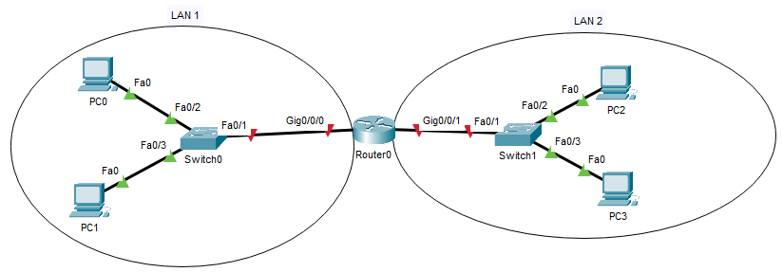

Cho địa chỉ mạng: 172.30.10.0/24. Hãy chia địa chỉ IP cho LAN 1, và LAN 2 sao cho tiết kiệm địa chỉ IP nhất. Biết rằng LAN 1 có nhu cầu khoảng 100 hosts, LAN 2 có nhu cầu khoảng 12 hosts.

Để chia mạng 172.30.10.0/24 thành 2 mạng con sao cho tiết kiệm địa chỉ IP nhất, ta cần xem xét nhu cầu host của từng mạng. LAN 1 cần khoảng 100 hosts, và LAN 2 cần khoảng 12 hosts.

LAN 1: Ta chọn subnet mask là /25 (255.255.255.128) để tạo ra mạng con có thể hỗ trợ tối đa 126 hosts (2^(32-25) - 2). Địa chỉ mạng của LAN 1 sẽ là 172.30.10.0/25.

LAN 2: Với nhu cầu chỉ khoảng 12 hosts, ta có thể chọn subnet mask là /28 (255.255.255.240) để tạo ra mạng con có thể hỗ trợ tối đa 14 hosts (2^(32-28) - 2). Tuy nhiên, do đã chia LAN 1 từ địa chỉ mạng ban đầu, địa chỉ mạng của LAN 2 sẽ là phần tiếp theo, tức là 172.30.10.128/28.

Với cách chia này, ta đã tiết kiệm được lượng lớn địa chỉ IP so với việc chia đều cho cả hai mạng.